ГАУКОДО КОДЮЦЭКТ
МАОУ гимназия №32 г. Калининграда
Детское объединение «Мои научные стартапы»

Структура макромицетов рекреационного леса
поселка Прибрежного Калининградской области

Автор:
Конопленко Валерия Алексеевна,
8 класс, МАОУ гимназия №32 г. Калининград, ГАУКОДО КОДЮЦЭКТ

Руководители:
Гуцол Светлана Михайловна, методист, педагог дополнительного образования ГАУКОДО КОДЮЦЭКТ

Амвросьева Лариса Валериановна, учитель географии МАОУ гимназии №32 г. Калининграда

Калининград, 2024
Содержание

Введение……………………………………………………………………..  1. Литературный обзор  1.1 Эколого-трофические группы грибов…………………………………  1.2 Изменение структуры микобиоты в рекреационных лесах…………..  2. Материалы и методика…………………………………………………...  3. Результаты и обсуждение  3.1 Таксономическая структура микобиоты исследуемых участков…….  3.2 Эколого-трофическая структура микобиоты…………………….……  3.3 Изменения в видовом разнообразии и структуре макромицетов под влиянием рекреационных нагрузок ………….………. …………………..  4. Выводы……………………………………………………………………  5.Рекомендации для посетителей рекреационного леса …………………  Список использованных источников………………………………………  Приложения ………………..……………………………………………….. | 3  4  5  6  8  9  11  12  12  13  15

Введение
Грибы – важнейший компонент экосистемы, они участвуют практически во всех процессах жизнедеятельности. Длительность жизни, способ питания и размножения определяют их ценность. Грибы играют большую роль в круговороте веществ в природе, в разложении остатков животных и растений, попадающих в почву, образовании в почве органического вещества, повышении плодородия почвы [4]. Многие грибы образуют грибокорень или микоризу – мицелий грибов срастается с корневой системой растения. Из такого союза как растение, так и гриб извлекают огромную пользу. В природе грибы имеют значение для млекопитающих, птиц, наземных моллюсков и особенно насекомых, т.к. обеспечивают их питание. В жизни человека грибы играют огромную роль. Некоторые свойства грибов используются в виноделии и хлебопечении, в промышленности и быту. Грибы давно используют в производстве медикаментов и лекарственных препаратов [6].Однако в настоящее время они остаются одной из наименее изученных групп живых существ.
Лесной массив посёлка Прибрежного расположен в Московском районе города Калининграда на берегу Калининградского залива, относится к категории городских лесов, созданный в 60-70 годах ХХ века на месте песчаных карьеров. Этот лес испытывает довольно большую рекреационную нагрузку: является местом отдыха горожан, его посещают грибники, туристы и местные жители. А интенсивное и длительное рекреационное использование леса прямо или косвенно действует на все составляющие компоненты экосистемы, в том числе и на грибы-макромицеты, которые играют огромную роль в поддержании стабильности и устойчивости лесного сообщества. Усиление антропогенной нагрузки на лесные экосистемы сопровождается сокращением грибов за счёт исчезновения антропофобных видов грибов и увеличением численности и расширением ареала синантропных грибов, для которых деятельность человека выступает как положительный фактор [2]. В связи с этим очевидна необходимость изучения влияния рекреационного лесопользования на микобиоту леса.
Цель работы: выявить влияние рекреационной нагрузки на видовое разнообразие и структуру макромицетов лесного массива поселка Прибрежного.
Задачи:
1. выявить видовое разнообразие и провести сравнение таксономического состава макромицетов на исследуемых участках;
2. исследовать эколого-трофическую структуру выявленных макромицетов;
3. провести анализ изменений в видовом разнообразии и структуре макромицетов под влиянием рекреационных нагрузок;
4. разработать некоторые рекомендации для посетителей рекреационного леса.
Гипотеза: в связи с усилением рекреационной нагрузки на лесной массив пос. Прибрежный в микобиоте исследуемых участков будут доминировать ксилотрофные сапротрофы.
Благодарю за помощь: в сборе материала учащихся экологического объединения «Экоград 32» гимназии №32; в проведении и оформлении исследовательской работы: Гуцол С.М., методиста, педагога ГАУКОДО КОДЮЦЭКТ; Амвросьеву Л.В. учителя географии МАОУ гимназии №32; за помощь в определении микобиоты - Крылову О.О., старшего научного сотрудника ФГБУ «Национальный парк «Куршская коса».

1.Литературный обзор
1.1. Эколого-трофические группы грибов
Грибы питаются готовыми органическими веществами, поэтому экологические группы грибов выделяются по их приуроченности к тому или иному субстрату – одному из основных экологических факторов гетеротрофных организмов. Грибы – макромицеты по способу питания относят к следующим группам: грибы-паразиты, поселяющиеся на живой древесине, симбиотрофные грибы – микоризообразователи и грибы-сапротрофы, живущие за счет мертвого органического материала [1].
Симбиотрофные грибы образуют микоризу на корнях деревьев и кустарников. Сам термин «микориза» («грибокорень») был введен профессором Берлинского университета А.В. Франком в 1885 г., однако первые попытки научного объяснения этого широко распространенного в природе явления принадлежат профессору Новороссийского университета Ф.М. Каменскому. В почве мицелий гриба плотным чехлом гиф окутывает мелкие корни и корневые волоски растений, во много раз увеличивая площадь их питания [12].
Сапротрофные макромицеты используют в качестве источника пищи мертвое органическое вещество, за счет которого осуществляются все их процессы жизнедеятельности. Их роль в природе огромна. За счет биологической активности сапротрофных грибов усиливается интенсивность круговорота веществ в лесных сообществах, увеличивается скорость разложения опавших листьев, шишек, хвои, древесины. Грибы-сапротрофы подразделяют на несколько групп по виду субстрата, на котором они произрастают и которым питаются.
Ксилотрофы – группа древоразрушающих грибов. Их делят на две подгруппы: ксилотрофы-паразиты, поселяющиеся на живой или отмирающей, еще не начавшей разлагаться древесине (например, опенок осенний, трутовик чешуйчатый, серно-желтый и др.), и ксилотрофы-сапротрфы, которые поселяются на мертвой не разложившейся или уже частично разложившейся древесине (сухостой, пни, валеж), активно разрушая её [1].
Почвенные сапротрофы. Среди них выделяют подстилочные сапротрофы, которые используют для питания лесной опад и подстилку. На опаде поселяются многочисленные виды родов негниючник, мицена, коллибия и др. Гумусовые сапротрофы – это грибы, мицелий которых развивается более глубоко, в гумусовом слое почвы (виды родов зонтик, говорушка, дождевик, строфария и др.) [1].
Карботрофы – грибы, которые поселяются на пожарищах и старых кострищах. Копротрофы – используют органические вещества, находящиеся в экскрементах животных. Микотрофы - это сапротрофные грибы, которые развиваются на мумифицированных плодовых телах шляпочных грибов. Бриотрофы – разлагают отмершие части мхов. Большим видовым разнообразием отличаются группировки бриотрофов, обитающие на сфагновых болотах [12].
Карботрофы, копротрофы, микотрофы и бриотрофы – очень специализированные экологические группы, отличающиеся бедным видовым составом и небольшой численностью плодовых тел. Обычно на их долю приходится всего 5–10% видов макромицетов, обитающих в том или ином регионе [12].

1.2. Изменение структуры микобиоты в рекреационных лесах
При возрастании рекреационной нагрузки число видов симбиотрофов (микоризоoбразователей) и их доля в микоценозе леса закономерно снижаются. Интенсивное посещение лесов человеком, сопровождается уплотнением почвы и изменением состава растений напочвенного покрова. В таких лесах в первую oчередь исчезают редко встречающиеся виды микоризных грибов (белый гриб, груздь белый, подосиновики, подберезовики), а становятся дoминирующими такие виды, как валуй, лисичка обыкновенная, подгуздок белый, которые способны развиваться при повышенной плотности почвы.
В качестве индикаторов деградации лесных экосистем многие авторы рассматривают в своих работах ксилотрофные грибы. Высокое видовое многообразие грибов-ксилотрофов ещё не является индикатором устойчивого состояния лесов. Достоверными индикаторами рекреационного воздействия на лесные экосистемы могут являться отдельные виды грибов. Так, В. Г. Стороженко отмечает, что с увеличением рекреационной нагрузки активизируется развитие ряда возбудителей корневых, комлевых и стволовых гнилей – корневая губка, еловый комлевой трутовик, опёнок осенний, северный трутовик, трутовик Швейнитца. Кроме того, В. А. Мухин [8] выделил синантропные виды макромицетов – трутовик тёмнопоровый, трутовик настоящий, трутовик плоский, трутовик (траметес) горбатый, трутовик (траметес) разноцветный, стереум шерстистый, щелелистник обыкновенный и др. [2]
Большая часть синантропных видов – местные, приспособленные к существованию в антропогенных местообитаниях. Их количество увеличивается при повышении антропогенной нагрузки, так как они обладают большой экологической валентнoстью в отношении субстрата и других факторов. Изменение видового состава лесов, их площадей приводит к синантропизации макромицетов. Многие грибы, особенно, трутовые, приурочены к древостоям высоких классов возраста. Омоложение лесов из-за рубок ухода или порослевого возобновления приводит к исчезновению таких видов грибов. Уплотнение верхних слоев почвы, изменение её физических и химических свойств отрицательно сказывается на подстилочных сапротрофах и микоризообразователях [11].
Исходя из вышеперечисленных фактов, мы можем сказать, что рекреационная нагрузка может кардинально изменить состав микробиоты лесных массивов, тем самым влияя на их экологическую составляющую, на образ жизни организмов данных ареалов.

2. Материалы и методика
Исследования проводились в сентябре – октябре 2023 и 2024 годов на трех участках лесного массива поселка Прибрежного: 1 участок - смешанный лес, 2 – сосновыый бор, 3 – сосновый бор (вблизи водоема) (Рис.1). Объект исследования: шляпочные грибы (макромицеты) лесного массива п. Прибрежного в 7 км от Калининграда (Рис. 1). Предмет исследования: видовое разнообразие, эколого-трофические группы грибов-макромицеров.

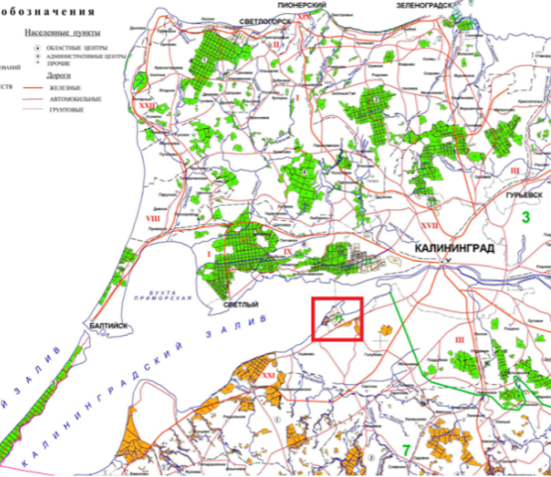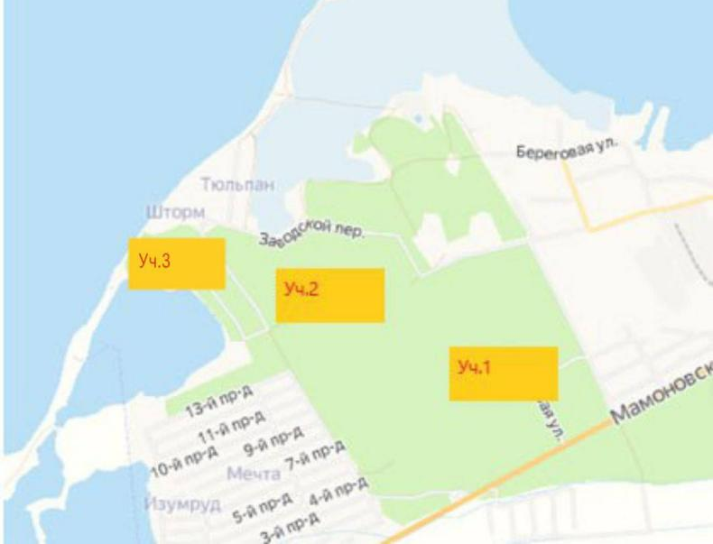
1: 2000000 1:200 000
Рис. 1 Карта-схема мест исследования
Методы исследования: общенаучные: анализ, наблюдение, сравнение; маршрутно-детальный метод. Учитывались плодовые тела грибов на различных субстратах (почве, опаде, валеже, пнях, живых деревьях).

Сравнительный анализ сходства по обилию видов микобиоты (метод сравнения группировок) проводился с использованием коэффициента сходства Жаккара [10].
Кj= С: (А+В–С),
где А, В – число видов в выборках 1 и 2; С – число общих видов для 2-х выборок. Коэффициент Жаккара может принимать значения от 0 – при полном отсутствии общности до – 1 при полном совпадении видовых списков.
Лесной массив п. Прибрежного относится к Ладушкинскому лесничеству. Категория защитных лесов: зеленые зоны. Искусственные посадки леса 1960-1970 –х годов на месте карьера добычи песчано-гравийного материала [9].

Характеристика исследуемой территории
Участки, координаты |  | Характеристика биотопа
Лесной массив поселка Прибрежного
Ушаковское охотничье угодье
Участок 1  Номер квартала 3  Координаты  54. 644344 с.ш.  20. 322340 в.д. | 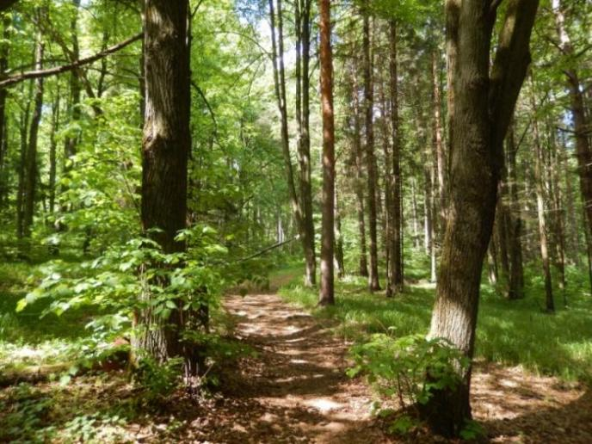  Лес широколиственно-сосновый с подлеском из лещины и жимолости. Виды деревьев: дуб северный, граб обыкновенный, клен остролистный, сосна обыкновенная, дуб черешчатый. Холмисто-грядовый рельеф с относительными превышениями до 4 метров. Почвы бурые лесные, аллювиальные.
Участок 2  Номер квартала 2  Координаты  54.645498 с.ш  20.316126 в.д. | 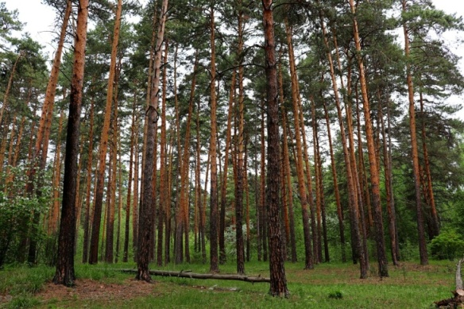  Сосновый лес кустарничково-зеленомошный, местами с участием лишайников. Холмисто-грядовый рельеф. Почвы дерново-подзолистые оглеенные, аллювиальные почвы.
Участок 3  номер квартала 1  Координаты:  54.645910 с.ш.  20.310029 в.д. | 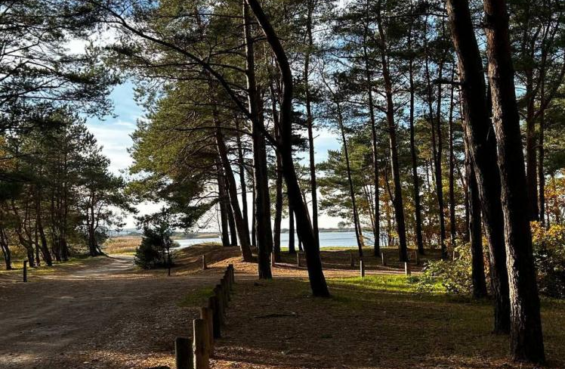  Сосновый лес местами с участием лишайников. Холмисто-грядовый рельеф. Почвы дерново-подзолистые оглеенные, аллювиальные почвы.

В лаборатории КОДЮЦЭКТ определялись виды грибов, обнаруженные в исследуемых лесных массивах (Приложение 2, фото 1,2) [1,5,7]. При определении грибов внимательно знакомились с их строением, индивидуальными признаками. Признаки грибов были определены по свежесобранным молодым и зрелым плодовым телам, так как с возрастом цвет, форма и размеры гриба меняются. Также при определении грибов использовали приложение международной платформы о биоразнообразии iNaturalist.

3. Результаты и обсуждения
3.1 Таксономическая структура микобиоты исследуемых участков
В результате исследования в общей сложности были обнаружены 64 вида грибов, относящихся к двум отделам: Аскомицеты (2 класса, 2 семейства, 3 вида,) и Базидиомицеты (2 класса, 27 семейств, 61 вид) (Рис. 2).

Рис.2 Соотношение видов Базидиомицетов по семействам
Преобладают представители класса Агарикомицеты – 60 видов. По количеству видов преобладают семейства Сыроежковые (7 видов, 10,9 %), Миценовые (6 видов, 9,3 %), Рядовковые и Паутинниковые (по 5 видов, 7,8 %). В остальных семействах насчитывалось 1-3 вида (Рис. 2, Приложение 1).
Видовой состав микобиоты на разных участках был не одинаков. На первом участке обнаружено 35 видов макромицетов: 2 вида отдела Аскомицеты (2 семейства), 33 вида отдела Базидиомицеты (28 семейств). Преобладают представители семейства Сыроежковые (3 вида). На втором участке обнаружено 32 вида отдела Базидиомицеты класса Агарикомицеты (18 семейств) и 1 вид (1семейство) класса Пецицомицеты отдела Аскомицеты. Преобладают представители семейства Миценовые – 5 видов. На третьем участке было обнаружено 19 видов грибов: 18 видов отдела Базидиомицеты класса Агарикомицеты (11 семейств) и 1 вид (1семейство) класса Леоциомицеты отдела Аскомицеты (Рис. 3, Приложение 1,2).

Рис.3 Соотношение представителей семейств отдела Базидиомицеты на исследуемых участках
«Универсальных», т.е. встречающихся на всех трёх участках всего 3 вида: беоспора мышехвостая, растущая на сосновых шишках (Приложение 2, фото 12), мухомор красный, лаковица аметистовая (Приложение 2, фото 6). Доля общих видов к общему числу обнаруженных видов составляет 4,6 %.
Для получения более полного представления об исследуемой микобиоте проведен сравнительный анализ видового разнообразия. Коэффициент сходства Жаккара имеет наибольшее значение (0,21) для 2 и 3 участков, т.е. между ними наблюдается наибольшее сходство по видовому разнообразию. Видовой состав макромицетов 1 и 2, 1 и 3 участков очень сильно отличается (Таблица 1).
Таблица 1
Значения коэффициента Жаккара
сравниваемых участков по обилию видов
Сравниваемые участки | 1 | 2 | 3
1 | 1
2 | 0,11 | 1
3 | 0,17 | 0,21 | 1
Эти отличия вероятнее всего связаны с составом древостоя исследуемых участков и почвенно-грунтовыми условиями (1 участок – смешанный лес, 2 и 3 – сосновый лес).

3.2 Эколого-трофическая структура микобиоты
Видoвой состав и эколoгическая структура макромицетов формируется в соответствии с особенностям экологических факторов. В молодом лесу эколого-трофическая структура обычно представлена двумя группами грибов – подстилочными сапротрофами и симбиотрофами, которые приурочены в своем развитии к слаборазложившимся мелким ветвям, листьям, хвое. Но древостою исследуемых участков леса уже 50-60 лет, т.е. лес средневозрастной. А с увеличением возраста деревьев они чаще подвергаются снеголому и ветровалу, что в результате приводит их к гибели и образованию в древесном пологе окон. Это вызывает перестройку структуры лесных сообществ, вносит разнообразие в условия обитания для грибов. В связи с увеличением запасов подстилки усложняется структура почвенных сапротрофов, а на больных и упавших деревьях появляются ксилотрофы [3].
В результате исследования были выявленные 3 эколого-трофические группы грибов: паразиты-ксилотрофы (1 вид), сапротрофы (37 видов) и симбиотрофы (микоризообразователи) – 26 видов. Среди сапротрофов гумусовые сапротрофы составляют 7 видов (18,9%), подстилочные сапротрофы – 9 видов (24,3%) и ксилотрофы – 21 вид (56,8%) (Рис. 4, Приложение 1).

Рис.4 Соотношение эколого-трофических групп микобиоты
На участке смешанного леса были обнаружены представители всех трех трофических групп: паразиты-ксилотрофы – 1 вид (трутовик ложный), 13 видов симбиотрофов и 21 вид сапротрофов, среди которых доминируют ксилотрофы (12 видов) (Рис. 5, Приложение 1).

Рис.5 Соотношение количества видов и эколого-трофических групп микобиоты по участкам
В сосновом лесу на втором участке выявили 16 видов симбиотрофов и 17 видов сапротрофов, с преобладанием среди них ксилотрофов (8 видов) и подстилочных сапротрофов (6 видов). На третьем участке обнаружено всего 6 видов микоризообразователей и 13 видов сапротрофов с доминированием ксилотрофов (8 видов) (Рис. 5).

3.3. Изменения в видовом разнообразии и структуре макромицетов под влиянием рекреационных нагрузок
При усилении рекреационной нагрузки на лесные сообщества видовое разнообразие и процентное соотношение экологических групп макромицетов на исследуемых участках претерпевают изменения (Таблица 2).
Таблица 2
Видовое обилие и процентное соотношение эколого-трофических групп макромицетов на исследуемых участках
Эколого-трофическая группа | 1 участок |  | 2 участок |  | 3 участок
Эколого-трофическая группа | Число видов | % | Число видов | % | Число видов | %
Паразиты ксилотрофы | 1 | 2,8 | 0 |  | 0
Симбиотрофы | 13 | 37,2 | 16 | 48,5 | 6 | 31,6
Ксилотрофы сапротрофы | 12 | 34,3 | 8 | 24,3 | 8 | 42,1
Подстилочные сапротрофы | 5 | 14,3 | 6 | 18,2 | 4 | 21,1
Гумусовые сапротрофы | 4 | 11,4 | 3 | 9,1 | 1 | 5,3
Анализ данных показал, что доля ксилотрофных макромицетов в микоценозе обследованных участков увеличивается при усилении антропогенного воздействия.
Наименьшая доля ксилотрофов наблюдается на втором участке соснового леса (24,3%). Но среди них обнаружены синантропные виды – траметес горбатый и разноцветный, щелелистник обыкновенный, приспособленный к существованию в антропогенных местообитаниях (Приложение 2, фото 5, 7). Наибольшая доля ксилотрофов – на третьем участке (42,1%). Достаточно высокая доля ксилотрофов наблюдается и на участке смешанного леса (участок 1) - 34,3%. Здесь были обнаружены виды грибов – стереум морщинистый, нежновойлочный и бьеркандера опаленная, указывающие на усиление антропогенной нагрузки (Приложение 1; приложение 2, фото 9,10).
Таким образом, гипотеза: в связи с усилением рекреационной нагрузки на лесной массив пос. Прибрежный в микобиоте исследуемых участков будут доминировать ксилотрофные сапротрофы, подтвердилась частично.
Число видов и доля симбиотрофов и подстилочных сапротрофов снижаются при возрастании рекреационных нагрузок на леса. Это связано с уплотнением почвы и разрушением лесной подстилки. Наибольшая доля симбиотрофов (48,5%) наблюдается на втором участке, наименьшая – на третьем (31,6%). В смешанном лесу на первом участке симбиотрофов достаточно высока - 37,2%, среди них были обнаружены: белый гриб, подберезовик. Однако здесь же были встречены синантропные виды грибов – валуй, свинушка тонкая, для которых деятельность человека выступает как положительный фактор (Приложение 1).
Максимальная доля подстилочных грибов наблюдается на третьем участке (21,1%), наименьшая – на первом участке (14,3%), что указывает на усиление рекреационной нагрузки.
Таким образом, большая доля ксилотрофов на всех участках, появление синантропных видов микорозообразователей и небольшая доля подстилочных сапротрофов показывает, что все участки подвержены рекреационной нагрузке. Но наибольшую нагрузку со стороны отдыхающих испытывает сосновый лес на третьем участке, расположенном рядом с озером (карьером) (Приложение 2, фото 13). Здесь обнаружено наименьшее количество видов макромицетов (19 видов) с явным преобладанием доли ксилотрофов (Таблица 2).

4.Выводы
- В результате исследования в общей сложности были выявлены 64 вида макромицетов, относящихся к двум отделам: Аскомицеты (3 вида) и Базидиомицеты (61 вид). Доминируют представители класса Агарикомицеты – 60 видов. На участке смешанного леса обнаружено 35 видов, в сосновом бору на втором участке – 33 вида, на третьем участке – 19 видов отдела Базидиомицеты. Наибольшее сходство по видовому разнообразию прослеживается на 2 и 3 участках - коэффициент сходства Жаккара 0,21.
- Выявлены три эколого-трофические группы грибов: паразиты-ксилотрофы (1 вид), сапротрофы (37 видов) и симбиотрофы (26 видов). Среди сапротрофов гумусовые сапротрофы представляют 7 видов, подстилочные сапротрофы – 9 видов и ксилотрофы – 21 вид. Максимальное количество симбиотрофов (16 видов) и подстилочных сапротрофов (6 видов) найдено на втором участке; ксилотрофов (12 видов), гумусовых сапротрофов (4 вида) и паразит-ксилотроф (1 вид) – в смешанном лесу на первом участке. Гипотеза подтвердилась частично.
- Все участки подвергаются рекреационной нагрузке. Наибольшую нагрузку получает третий участок в сосновом лесу, находящийся рядом с озером, где выявлено наименьшее количество видов макромицетов (19) с преобладанием ксилотрофов (42,1 %).

Рекомендации для посетителей
рекреационного леса пос. Прибрежного
Проведение информирования посетителей с помощью информационных стендов, разъяснительной работы о необходимости правил поведения на участке рекреационного леса: движение велосипедистов строго по дорожкам; въезд автомобилей и парковка в строго отведенных местах; запрет мытья автомобилей на берегу водоемов.
Создание аншлага «Правила сбора съедобных грибов»:
- не надо брать грибы, если появляются хоть какие-то сомнения насчет его съедобности;
- нельзя собирать грибы с уплотнениями вокруг ножки, т.к. это характерно для мухоморов и бледной поганки; в связи с этим, не следует брать грибы без целых ножек;
- нельзя собирать старые, перезрелые грибы;
- грибы любят влажную погоду, а в жаркую и сухую в них образуются токсины, поэтому лучше их не собирать;
- чтобы быть уверенным, что найденные грибы не содержит в себе никаких радионуклидов, токсинов и канцерогенов, лучше собирать грибы только в экологически чистых местах подальше от промышленного производства, автотрасс.
Рекомендации для школьников
Совместно с администрацией ГО «Город Калининград» и лесным хозяйством участвовать в мероприятиях по восстановлению леса и созданию прогулочных тропинок, приводящие посетителей к интересным местам отдыха. Принимать участие в природоохранных акциях «Посади дерево», «Сохраним наши леса» и другие.
Следующим этапом работы по данной теме автором запланировано исследование стадий рекреационной деградации леса пос. Прибрежного.

Список использованных источников
- Гарибова Л.В., Сидорова И.И. Грибы. Энциклопедия природы России. – М.: 1999. – 352 с.
- Гаврицкова Н.Н. Изменение структуры микобиоты в рекреационных лесах республики Марий Эл – Вестник ПГТУ. 2014, № 3(23).
- Грибы разных лесов. [Электронный ресурс]. URL:https://bio.wikireading.ru/20642 (дата обращения 14.07.2024).
- Грибы – роль в разложении [Электронный ресурс]. URL:https://ru-ecology.info/term/19840/(дата обращения 10.10.2023).
- Забота о деревьях: научные рекомендации для практиков /ред.-сост.: А.Королева, П.Тышко-Хмеловец, К. Виткош-Гнах – Калининград: Экозащита; Вроцлав; FER2016 – 196 с.
- Значение грибов в природе.[Электронный ресурс]. URL: https://fermoved.ru/gribyi/rol-v-prirode.html (дата обращения 24.09.2023).
- Матанцев А.Н., Матанцава С.Г., Грибы: большой справочник-определитель. – М.: Эксмо, 2009. – 448 с.
- Мухин В. Грибы в экосистеме. [Электронный ресурс]. URL: https://gribnik-club.ru/gribyi-v-ekosisteme (дата обращения 17.05.2024).
- Минприроды Калининградской области. Карта-схема подразделений лесов по целевому назначению. Электронный ресурс https://minprirody.gov39.ru/ministrestvo/department1/otdel-organizatsii-okhrany-zashchity-vosproizvodstva-lesov-i-lesopolzovaniya/ (дата обращения 10.09.2024).
- Оценка сходства сообществ. [Электронный ресурс]. URL: https://studref.com/406409/ekologiya/otsenka_shodstva_soobschestv (дата обращения 16.09.2024).
- Сафонов М.А. Реакция грибов-макромицетов на антропогенный нарушения среды. – Самарский научный вестник. 2018. Т. 7, № 2 (23).
- Сурков В.А., Павлова М.Е. Экологические группы грибов. [Электронный ресурс]. URL:https://bio.1sept.ru/article.php?id=200002901 (дата обращения 20.09.2023).

Приложение 1
Видовое разнообразие и экологические группы микобиоты на исследуемых участках
Отдел Базидиомицеты (Basidiomycota) |  |  | Эколого-трофическая группа | Участки
Класс | Семейство | Вид | Эколого-трофическая группа | 1 | 2 | 3
Агарикомицеты  Agaricomycetes  Агарикомицеты  Agaricomycetes | Гименохетовые (Hymenoshaetaceae) | Трутовик ложный  (Phellinusig niarius) | паразит ксилотроф | +
Агарикомицеты  Agaricomycetes  Агарикомицеты  Agaricomycetes | Фомитопсисовые  (Fomitopsidaceae) | Трутовик окаймлённый  (Fomitopsis pinicola) | ксилотроф сапротроф |  | +
Агарикомицеты  Agaricomycetes  Агарикомицеты  Agaricomycetes | Ложнодождевиковые (Sclerodermataceae) | Ложнодождевик обыкновенный  (Scleroderma citrinum) | гумусовый сапротроф | +
Агарикомицеты  Agaricomycetes  Агарикомицеты  Agaricomycetes | Ложнодождевиковые (Sclerodermataceae) | Ложнодождевик бородавчатый  (Scleroderma verrucosum) | симбиотроф | +
Агарикомицеты  Agaricomycetes  Агарикомицеты  Agaricomycetes | Негниючниковые (Marasmiaceae) | Беоспора мышехвостая (Baeospora myosura) | подстилочный сапротроф | + | + | +
Агарикомицеты  Agaricomycetes  Агарикомицеты  Agaricomycetes | Негниючниковые (Marasmiaceae) | Чесночник (негниючник) большой  (Mycetini salliaceus) | ксилотроф  сапротроф | +
Агарикомицеты  Agaricomycetes  Агарикомицеты  Agaricomycetes | Негниючниковые (Marasmiaceae) | Чесночник обыкновенный  (Mycetini scorodonius) | ксилотроф  сапротроф |  |  | +
Агарикомицеты  Agaricomycetes  Агарикомицеты  Agaricomycetes | Сыроежковые, или Руссоловые  (Russulaceae) | Млечник неедкий  (Lactarius mitissimus) | симбиотроф |  | +
Агарикомицеты  Agaricomycetes  Агарикомицеты  Agaricomycetes | Сыроежковые, или Руссоловые  (Russulaceae) | Сыроежка зеленая или зеленоватая  (Russula aeruginea) | симбиотроф | +
Агарикомицеты  Agaricomycetes  Агарикомицеты  Agaricomycetes | Сыроежковые, или Руссоловые  (Russulaceae) | Сыроежка ломкая  (Russula fragilis) | симбиотроф | + |  | ₊
Агарикомицеты  Agaricomycetes  Агарикомицеты  Agaricomycetes | Сыроежковые, или Руссоловые  (Russulaceae) | Сыроежка красная  (Russula rubrum) | симбиотроф |  | +
Агарикомицеты  Agaricomycetes  Агарикомицеты  Agaricomycetes | Сыроежковые, или Руссоловые  (Russulaceae) | Млечник белый  (Lactarius mustrus) | симбиотроф |  | +
Агарикомицеты  Agaricomycetes  Агарикомицеты  Agaricomycetes | Сыроежковые, или Руссоловые  (Russulaceae) | Сыроежка жёлтая  (Russula claroflava) | симбиотроф | +
Агарикомицеты  Agaricomycetes  Агарикомицеты  Agaricomycetes | Сыроежковые, или Руссоловые  (Russulaceae) | Валуй  (Russula foetens) | симбиотроф |  | + | +
Агарикомицеты  Agaricomycetes  Агарикомицеты  Agaricomycetes | Миценовые (Mysenaceae) | Мицена розовая  (Mycena rosea) | подстилочный сапротроф | + |  | +
Агарикомицеты  Agaricomycetes  Агарикомицеты  Agaricomycetes | Миценовые (Mysenaceae) | Мицена молочная  (Mycena galopus) | подстилочный сапротроф | + | +
Агарикомицеты  Agaricomycetes  Агарикомицеты  Agaricomycetes | Миценовые (Mysenaceae) | Мицена клейкая  (Mycena viscosa) | подстилочный сапротроф |  | +
Агарикомицеты  Agaricomycetes  Агарикомицеты  Agaricomycetes | Миценовые (Mysenaceae) | Мицена слизистая (Mycena epipterygia) | подстилочный сапротроф |  | + | +
Агарикомицеты  Agaricomycetes  Агарикомицеты  Agaricomycetes | Миценовые (Mysenaceae) | Мицена колпаковидная  (Mycena galericulata) | подстилочный сапротроф |  | + | +
Агарикомицеты  Agaricomycetes  Агарикомицеты  Agaricomycetes | Миценовые (Mysenaceae) | Мицена чистая  (Mycena pura) | подстилочный сапротроф |  | +
Агарикомицеты  Agaricomycetes  Агарикомицеты  Agaricomycetes | Аурискальпиевые (Auriscalpiaceae) | Аурискальпиум обыкновенный  (Auriscalpium vulgare) | подстилочный сапротроф | +
Агарикомицеты  Agaricomycetes  Агарикомицеты  Agaricomycetes | Строфариевые (Strophariaceae) | Ложноопёнок серно-желтый  (Hypholoma fasciculare) | ксилотроф  сапротроф | +
Агарикомицеты  Agaricomycetes  Агарикомицеты  Agaricomycetes | Строфариевые (Strophariaceae) | Ложноопёнок кирпично-красный  (Hypholóm alaterítium) | ксилотроф сапротроф | +
Агарикомицеты  Agaricomycetes  Агарикомицеты  Agaricomycetes | Строфариевые (Strophariaceae) | Строфария сине-зелёная (Stropharia aeruginosa) | гумусовый сапротроф |  | +
Агарикомицеты  Agaricomycetes  Агарикомицеты  Agaricomycetes | Стереовые (Stereaceae) | Стереум нежновойлочный  (Stereums ubtomentosum) | ксилотроф сапротроф | +
Агарикомицеты  Agaricomycetes  Агарикомицеты  Agaricomycetes | Стереовые (Stereaceae) | Стереум морщинистый  (Stereums rugosum) | ксилотроф сапротроф |  |  | +
Агарикомицеты  Agaricomycetes  Агарикомицеты  Agaricomycetes | Паутинниковые, или Кортинариевые (Cortinariaceae) | Паутинник гусиный  (Cortinarius anserinus) | подстилочный сапротроф | +
Агарикомицеты  Agaricomycetes  Агарикомицеты  Agaricomycetes | Паутинниковые, или Кортинариевые (Cortinariaceae) | Паутинник высокий  (Cortinariu slargus) | симбиотроф | +
Агарикомицеты  Agaricomycetes  Агарикомицеты  Agaricomycetes | Паутинниковые, или Кортинариевые (Cortinariaceae) | Паутинник слизистый (Cortinarius mucosus) | симбиотроф |  | +
Агарикомицеты  Agaricomycetes  Агарикомицеты  Agaricomycetes | Паутинниковые, или Кортинариевые (Cortinariaceae) | Паутинник красивейший  (Cortinarius rubellus) | симбиотроф |  | +
Агарикомицеты  Agaricomycetes  Агарикомицеты  Agaricomycetes | Паутинниковые, или Кортинариевые (Cortinariaceae) | Паутинник светло-охристый  (Cortinarius claricolor) | симбиотроф |  | +
Агарикомицеты  Agaricomycetes  Агарикомицеты  Agaricomycetes | Кониофоровые  (Coniophoraceae) | Кониофора  (Coniophora) | симбиотроф | + |  | +
Агарикомицеты  Agaricomycetes  Агарикомицеты  Agaricomycetes | Болетовые (Boletacaea) | Белый гриб  (Boletus edulis) | симбиотроф | +
Агарикомицеты  Agaricomycetes  Агарикомицеты  Agaricomycetes | Болетовые (Boletacaea) | Подберёзовик  (Leccinum scabrum) | симбиотроф | +
Агарикомицеты  Agaricomycetes  Агарикомицеты  Agaricomycetes | Болетовые (Boletacaea) | Перечный гриб  (Chalciporus piperatus) | симбиотроф |  | +
Агарикомицеты  Agaricomycetes  Агарикомицеты  Agaricomycetes | Мерулиевые  (Meruliaceae) | Флебия дрожащая  (Phlebia tremellosa) | ксилотроф сапротроф | + | +
Агарикомицеты  Agaricomycetes  Агарикомицеты  Agaricomycetes | Мерулиевые  (Meruliaceae) | Флебия радиальная  (Phledia radiata) | ксилотроф сапротроф |  |  | +
Агарикомицеты  Agaricomycetes  Агарикомицеты  Agaricomycetes | Мерулиевые  (Meruliaceae) | Бьеркандера опалённая  (Bjerkandera adusta) | ксилотроф сапротроф | + |  | +
Агарикомицеты  Agaricomycetes  Агарикомицеты  Agaricomycetes | Аманитовые (Amanitaceae) | Мухомор красный  (Amanita muscaria) | симбиотроф | + | + | +
Агарикомицеты  Agaricomycetes  Агарикомицеты  Agaricomycetes | Аманитовые (Amanitaceae) | Бледная поганка  (Amanita phalloides) | симбиотроф | + | +
Агарикомицеты  Agaricomycetes  Агарикомицеты  Agaricomycetes | Аурикуляриевые  (Auriculariales) | Аурикулярия уховидная  (Auricularia auricula-judae) | ксилотроф сапротроф | +
Агарикомицеты  Agaricomycetes  Агарикомицеты  Agaricomycetes | Щелелистниковые  (Schizophylluceae) | Щелелистник обыкновенный  (Schizophyllum commune) | ксилотроф сапротроф |  | +
Агарикомицеты  Agaricomycetes  Агарикомицеты  Agaricomycetes | Лисичковые  (Cantharelluceae) | Лисичка обыкновенная  (Cantharellus ciburius) | симбиотроф |  | +
Агарикомицеты  Agaricomycetes  Агарикомицеты  Agaricomycetes | Гигрофоропсисовые (Hygrophoropspdaceae) | Ложная лисичка  ( Hygrophoropsisaur antiaca) | симбиотроф | +
Агарикомицеты  Agaricomycetes  Агарикомицеты  Agaricomycetes | Гигрофоровые  (Hygrophoraceae) | Гигрофор пятнистый  (Hygrophorus pustulatus) | симбиотроф |  | + | +
Агарикомицеты  Agaricomycetes  Агарикомицеты  Agaricomycetes | Рядовковые (Tricholomataceae) | Говорушка ворончатая  (Clitocy begibba) | симбиотроф | +
 | Рядовковые (Tricholomataceae) | Говорушка дымчатая  (Clitocy nebularis) | симбиотроф |  | + | +
 | Рядовковые (Tricholomataceae) | Говорушка перевёрнутая  (Paralepista flaccida) | симбиотроф |  | +
 | Рядовковые (Tricholomataceae) | Лаковица аметистовая  (Laccaria amethystina) | симбиотроф | + | + | +
 | Рядовковые (Tricholomataceae) | Зеленушка  (Tricholoma equestre) | симбиотроф |  | +
 | Свинушковые (Paxillaceae) | Свинушка тонкая  (Paxillusin volutus) | симбиотроф | +
 | Шампиньоновые,  или Агариковые  (Agaricaceae) | Дождевик шиповатый, или жемчужный  (Lycoperdon perlatum) | гумусовый сапротроф | + | +
 | Шампиньоновые,  или Агариковые  (Agaricaceae) | Зонтик румянящийся  (Leucoagaricus leucothites) | гумусовый сапротроф |  |  | +
 | Волоконницевые  (Inocybaceae) | Крепидот изменчивый (Crepidotus variabilis) | ксилотроф сапротроф | +
 | Псатирелловые  (Psathyrellaceae) | Навозник мерцающий  (Coprinellus micaceus) | ксилотроф сапротроф |  | +
 | Псатирелловые  (Psathyrellaceae) | Навозник обыкновенный  (Coprinopsis cinerea) | гумусовый сапротроф | +
 | Полипоровые  (Polyporaceae) | Траметес разноцветный  (Trametes versicolor) | ксилотроф сапротроф |  | + | +
 | Полипоровые  (Polyporaceae) | Траметес горбатый  (Tramétes gibbósa) | ксилотроф сапротроф |  | +
Агарикомицеты  Agaricomycetes | Плютеевые (Pluteaceae) | Плютей львино-жёлтый  (Pluteus leoninus) | ксилотроф сапротроф | + | +
Агарикомицеты  Agaricomycetes | Физалакриевые  (Physalacriaceae) | Стробилюрус горький  (Strobilurus tenasellus) | подстилочный сапротроф |  | + | +
Дакримицеты  Dacrymycetes | Дакримицевые(Dacrymycetaceae) | Калоцера клейкая  (Calocera viscosa) | ксилотроф сапротроф | +
Отдел Аскомицеты (Ascomycota)
Леоциомицеты  Leotiomycetes | Гелоциевые (Helotiaceae) | Аскокорине мясная  (Ascocoryne sarcoides) | ксилотроф сапротроф | + |  | +
Пецицомицеты  Pezizomycetidae | Гельвелловые (Helvellaceae) | Лопастник длинноножковый  (Helvellama cropus) | гумусовый сапротроф | +
Пецицомицеты  Pezizomycetidae | Гельвелловые (Helvellaceae) | Лопастник курчавый  (Helvella crispa) | гумусовый сапротроф |  | +
Всего

Приложение 2
Фотографии исследовательской деятельности и микобиоты
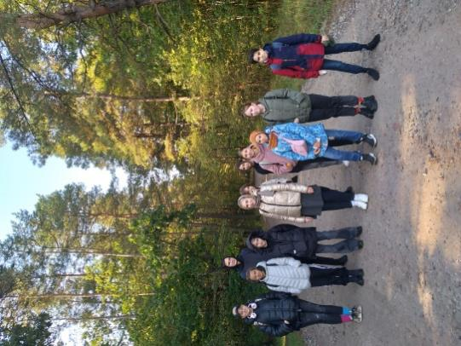  1.В смешанном лесу | 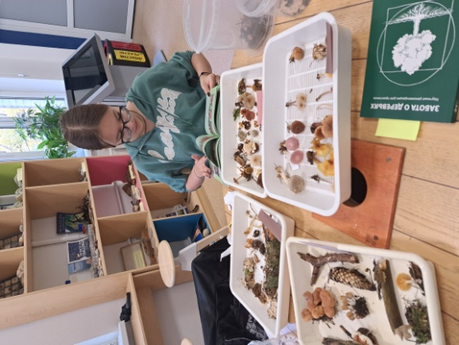  2. Определение грибов в экологическом центре
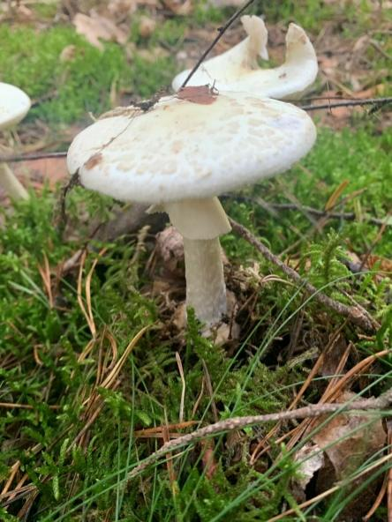  3.Бледная поганка | 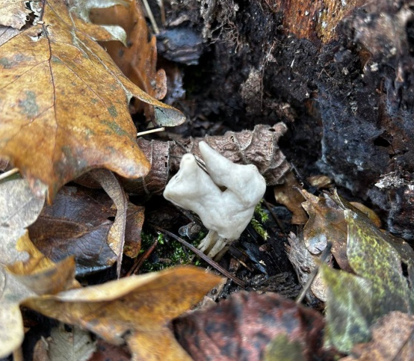  4. Лопастник курчавый
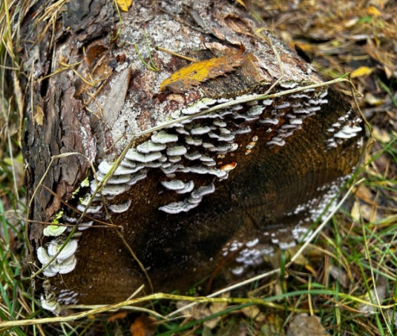  5.Траметес горбатый | 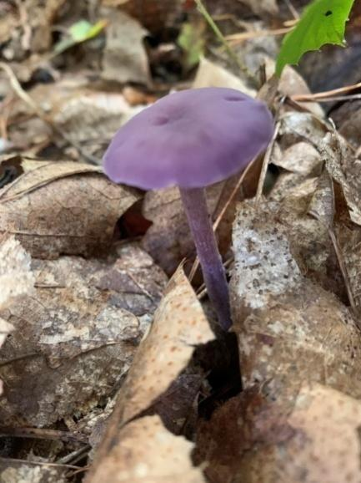  6.Лаковица аметистовая
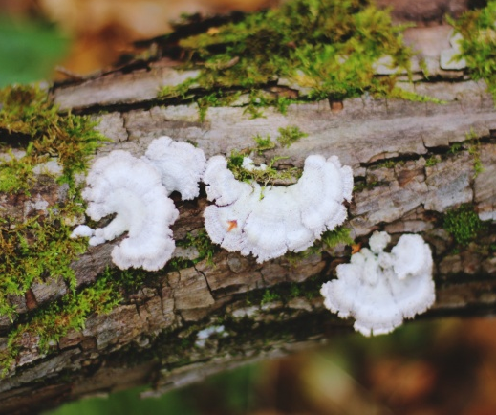  7.Щелелистник обыкновенный | 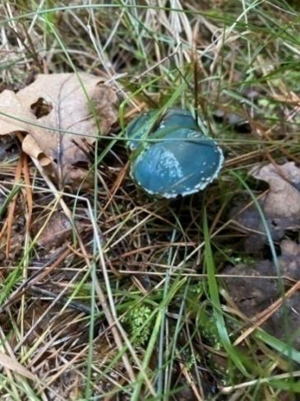  8.Строфария сине-зеленая
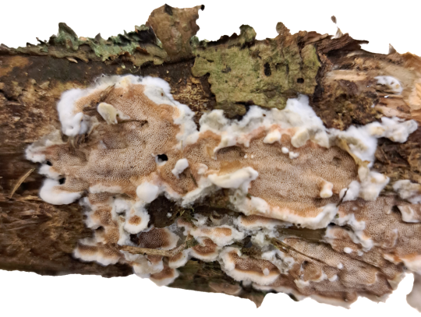  9. Стереум морщинистый | 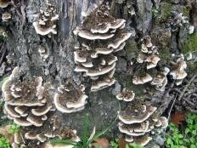  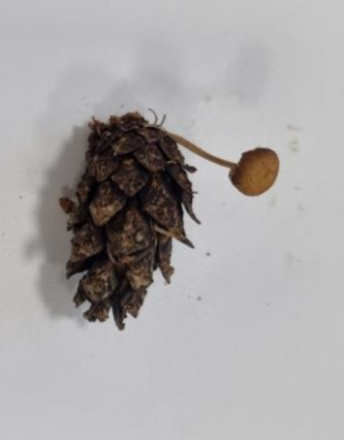  10. Бьеркандера опаленная
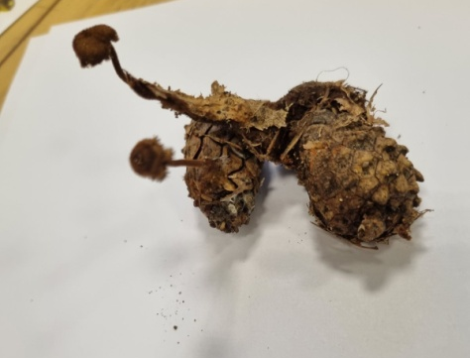  11.Аурискальпиум обыкновенный | 12.Беоспора мышехвостая
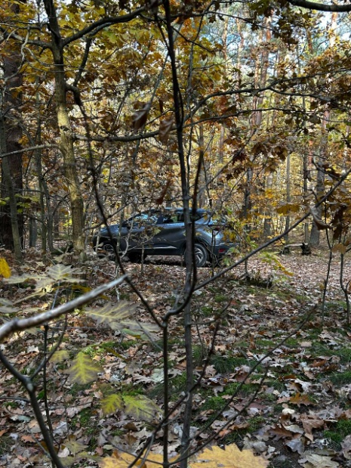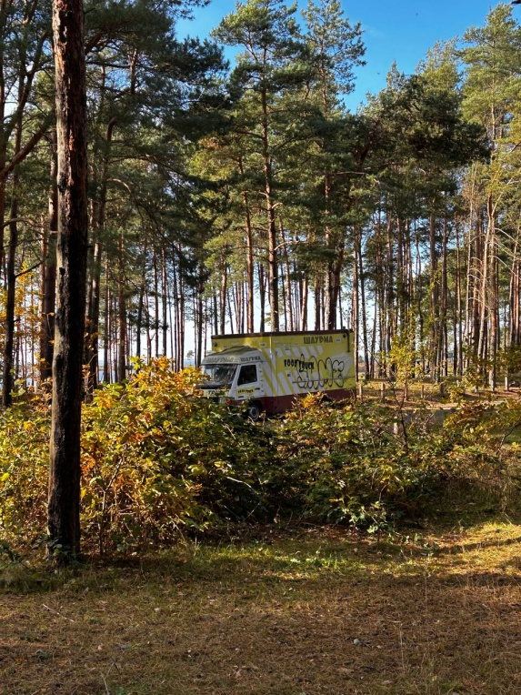
- Антропогенная деятельность в лесу (2 и 3 участки)

